

**Android应用开发**

**综合设计**

题 目： 基于Android的图片分享软件

学 院： 计算机与信息安全学院

姓 名： 龚绎文 李明振 赖俊辰

学 号： 1700300611 1700300620 1700300621

指导教师： 秦兴国

2019年12月 21日

# 摘要

本文主要研究一款基于Android的图片分享软件，该软件于AndroidStudio平台上使用java语言所编写，其用户可将图片分享至平台以供其他用户浏览，用户可对喜欢的图片进行点赞保存分享等操作。用户可选择注册账号登录此软件，也可不使用账号，选择游客登录方式。该软件的使用步骤是：用户登录后即可分享图片，滑动查看其他用户所分享的图片，可对喜爱图片进行点赞。点击图片可进入保存、分享界面。该系统主要设计思路是Android设备上传相册或拍照上次至服务器,服务器端将这些信息汇总分类,并将符合要求的相册推送给符合要求的其他使用者,实现普通照相功能与分享、共享的功能的一体化。在服务器端建立了若干张表，实现数据的存放和读取。总的来说，软件服务端主要完成对来自客户端的数据处理及保存，客户端则提供用户登录注册，能够发布图片，对图片进行浏览和保存等操作。论文对设计目的和意义进行了阐述，记录了设计流程以及设计细节，并且介绍了各个模块的功能和使用方法。

选题列表：基于Android的图片分享软件。用户可将图片分享至平台以供其他用户浏览，用户可对喜欢的图片进行点赞保存分享等操作。

关键词：Android应用开发、图片分享

目录

摘要 1

1 前言 4

1.1 背景及意义 4

1.2 技术说明 4

2 概要设计 5

2.1 可行性分析 5

1.1.1 技术可行性 5

1.1.2 运行环境可行性 5

1.1.3 用户操作可行性 5

1.1.4 市场内可行性 5

2.2 需求分析 5

1.1.5 功能需求 5

1.1.6 性能需求 6

2.3 系统结构 6

3 详细设计 8

3.1 注册模块 9

3.1.1 注册界面 9

3.1.2 功能实现分析 9

3.1.3 调用关系 10

3.2 登录模块 10

3.2.1 登录界面 10

3.2.2 功能实现分析 11

3.2.3 调用关系 11

3.3 浏览模块 12

3.3.1 浏览界面 12

3.3.2 功能实现分析 13

3.3.3 调用关系 13

3.4 发布图片模块 14

3.4.1 发布界面 14

3.4.2 功能实现分析 14

3.4.3 调用关系 14

4 软件测试 14

4.1 测试用例设计 14

4.2 测试结果分析 19

参考文献 20

心得体会 20

# 前言

## 背景及意义

有这样一句话：你有一个苹果，我有一个苹果，我们彼此交换，每人还是一个苹果；你有一种思想，我有一种思想，我们彼此交换，每人可拥有两种思想。随着互联网社交平台的发展，网络上发表状态、分享照片已经变成了人们日常生活中不可或缺的一部分，我们把身边的美好分享出来，大家便有了多份美好。当然，美好的故事可以用文字记录，但是却总会有些单调了，所以很多人会选择把故事融于图片，分享出那美好的瞬间。更何况人的情绪是复杂多变的，言语或许很难形容，于是产生了“表情包”，这种将图片、文字、情感融于一体的产物正盛行于互联网。于是作者想要设计一款图片分享软件，分享你的美好生活，收获更多“表情包”！

在当下，手机APP应用软件方便、实用，在以前人们浏览网页，上网购物，查询资料只能通过浏览器来实现这些，但在当今这个快节奏的社会上，这种繁琐的浏览查询方式是满足不了客户的需求的，所以这个时候移动APP应用软件就很自然的担当了替代的角色。对于一款图片分享软件而言，就是为了丰富生活，给人带来便利，所以将此软件做成app受众更广。现有的社交平台对于图片分享方面都存在着各自的不足,比如：QQ和微信发表状态时,对照片的张数有着限制,微博更是有着字数的限制,它们的共同缺点是不能向非好友用户显示自己晒出的照片,并且难以实现同一事件的多维呈现。基于对现有社交平台的缺陷分析,作者根据图片分享需求设计了该作品。

## 技术说明

系统开发平台：Windows 10、Android Studio

系统开发语言：Java

运行平台：Android智能手机

运行环境：Android 6.0或者更高版本

最佳运行环境：搭载Android 8系统版本的智能手机。

# 概要设计

## 可行性分析

### 技术可行性

此系统基于Android平台，运用Java语言编写，需要满足用户注册登录、图片分享、保存点赞等功能，并设计一定UI界面，小组成员均有过类似设计经验，技术水平可实现该系统功能。

### 运行环境可行性

运用Android Studio开发平台进行设计和代码编写，Android6.0版本及以上均可运行此软件。

### 用户操作可行性

采用人性化设计，对用户友好，界面美观，操作简单，并且带有错误提示，用户只需要下载此软件便可随心应手的使用，用户可根据需要使用，带有游客登录功能，不强制注册，可供用户放心使用。

### 市场内可行性

Android系统是用户量最多的移动操作系统，下载简便、容易，该图片分享软件安装包小，内存占用量少，是一款很轻便的软件，功能针对性强，在市场上有很大需求量。

## 需求分析

### 功能需求

针对用户对于图片分享的需求，设计功能针对性强，便于操作的系统，满足用户对图片进行点赞、保存、分享等需求，能够注册、登录系统，发布自己的动态，浏览用户动态，可以实现用户动态流的详情查看、分享。未注册用户可以通过输入用户名和密码注册账号或者选择游客登录方式，已注册注册用户可以通过注册账号登录系统、对他人的动态进行查看及通过分享动态中的图片内容到移动终端的其他应用上，及时能够保存自己中意的图片到指定好的目录文件下。为防止用户误操作，还应设置删除功能。此软件的可扩展性强，还可在已实现基本功能的基础上，加入收藏功能，连接数据库到云端，让用户可以将图片保存到云端，解决内存不足的烦恼，可对账号内收藏的图片进行批量处理，减少大量重复操作。

### 性能需求

支持Android 6.0及以上版本的安卓用户，只需要一部智能手机即可使用，安装包小，内存占用少，运行速度快，用户发布图片便可查看，无需等待，图片动态实时更新。

## 系统结构

根据可行性分析及用户需求，软件设置以下功能模块：

1. 注册模块

用户首次使用系统时需要注册自己的账号。输入账户名及两次密码并验证两次输入是否一样，从而实现注册。

1. 登录模块

用户需输入用户名即密码，通过验证后即可登录系统，选择记住密码则下次可直接登录。没有账号的用户可以选择注册或者不使用账号，以游客身份登录。

1. 浏览模块

用户可以浏览其他用户发布的图片信息，也看到自己发布的信息。可以对喜欢的图片进行点赞，双击可取消点赞，点击图片可查看图片详细信息，进行保存和分享等操作。

1. 发布图片模块

用户可通过拍照或者从本地相册上传图片，将图片发布到该系统上以供浏览，拍照获得图片会保存在本地图库中

系统层次方框图如下所示：

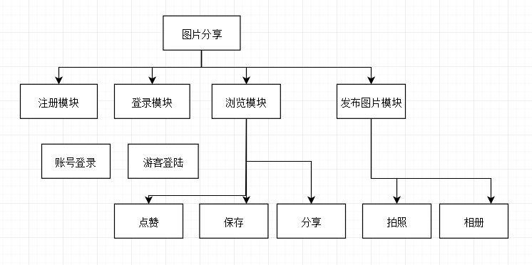

图 2.3.1 系统层次方框图

# 详细设计

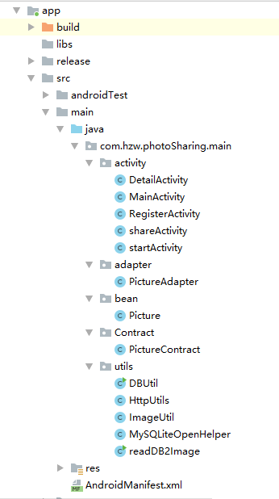

图 3.1 程序包图

## 注册模块

### 注册界面

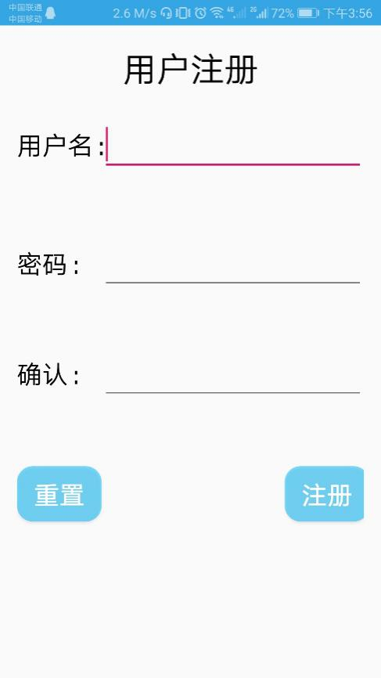

图3.1.1 注册界面截图

### 功能实现分析

创建一个子活动用于注册界面的设计,采用线性布局LinearLayout和相对布局RelativeLayout，并且运用圆角按钮使界面更柔和。

建立哈希表，将用户注册信息存于表中，后台检测是否已经注册，若没有则将用户信息存入数据库，并且在用户输入注册信息时提供两次密码输入，确认两次输入信息一致再将其存入后台数据库。

### 调用关系

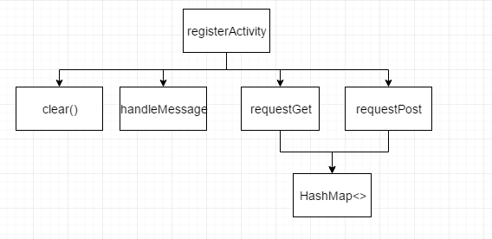

图3.1.3 注册模块函数；调用关系图

## 登录模块

### 登录界面

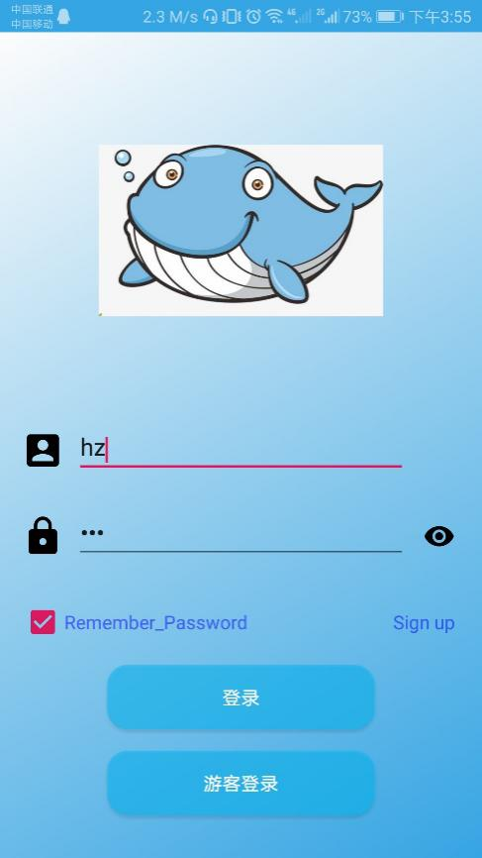

图表 3.2.1 登录界面截图

### 功能实现分析

创建登录界面设计子活动，对各控件进行布局。采用线性布局LinearLayout和相对布局RelativeLayout，采用渐变色界面和圆角控件，使界面更美观。

获取用户输入的账号密码，请求后台访问，查询哈希表，核对数据，若符合则可登录，否则提示账号或密码错误，让用户重新登录。

### 调用关系

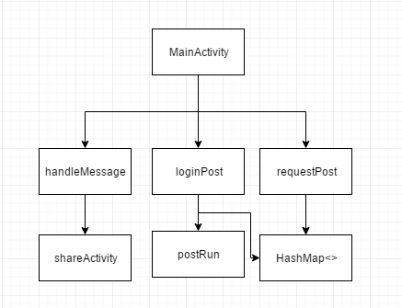

图3.2.3 登录模块函数调用关系图

## 浏览模块

### 浏览界面

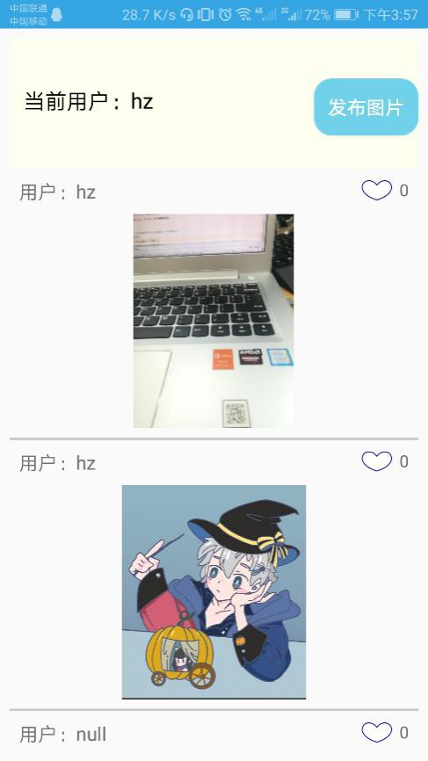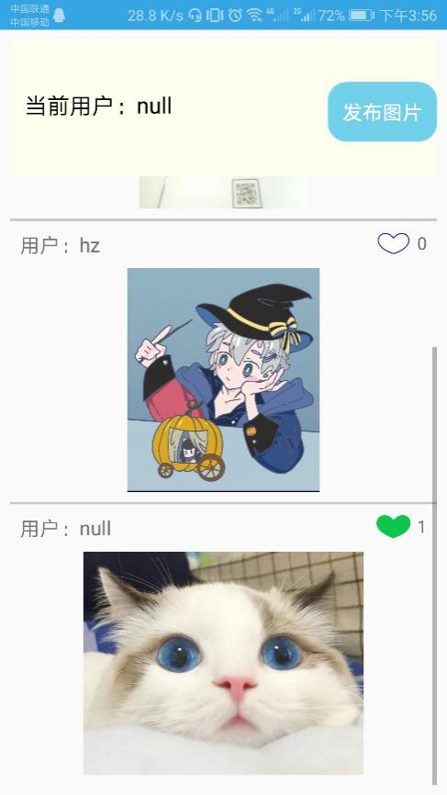

图3.3.1 用户与游客浏览界面

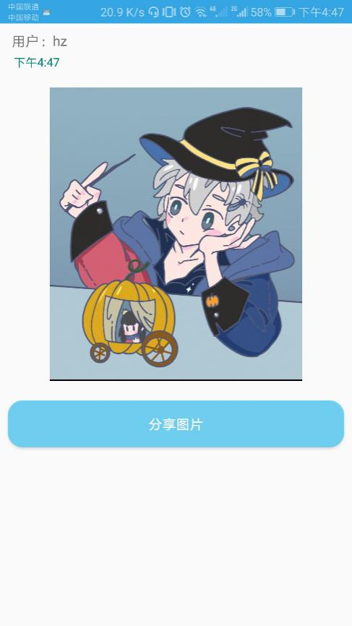 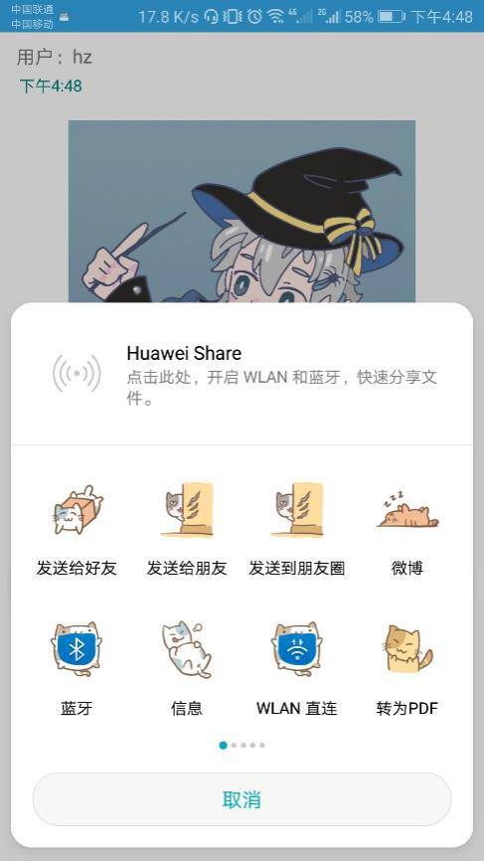

图3.3.2 图片查看与分享界面截图

### 功能实现分析

初始化浏览图片数据功能：

用户第一次进入时，需要实现询问权限的申请，创建一个picture的bean,和一个存储这个bean的泛型集合类list。通过cursor对本地数据库所有数据进行查询（数据库的字段设计对应bean）.将获取的各种字段的数据传到实例化的bean中，再传到list中，此时，显示数据的控件listview的数据集参数代码实现完成。在通过绑定自定义adpter类即可实现显示图片数据功能。

分享和下载图片功能：

通过调用系统的intent.send实现分享图片的功能，需要在intent附加上图片的uri.固定好下载文件的地址为/DCIM,通过文件的输入输出流实现文件的复制。

### 调用关系

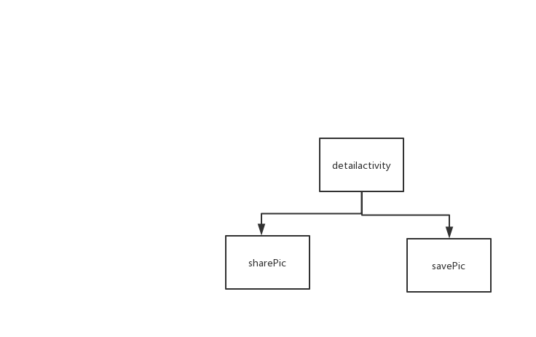

## 发布图片模块

### 发布界面

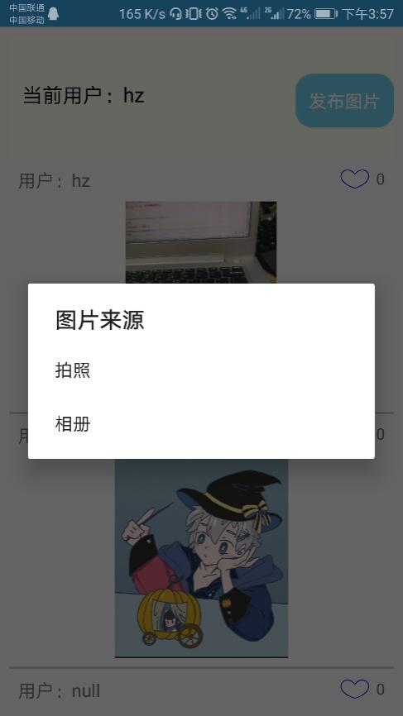

图3.4.1 发布界面截图

### 功能实现分析

通过一个dialog控件实现用户分享图片的选择方式。点击拍照或者相册，都通过startactivityforresult跳转到系统的拍照或者相册的活动，然后在回调的onactivityresult的方法中，通过判断requestcode判断是拍照还是相册返回的数据。然后分别插入本地数据库中。

### 调用关系

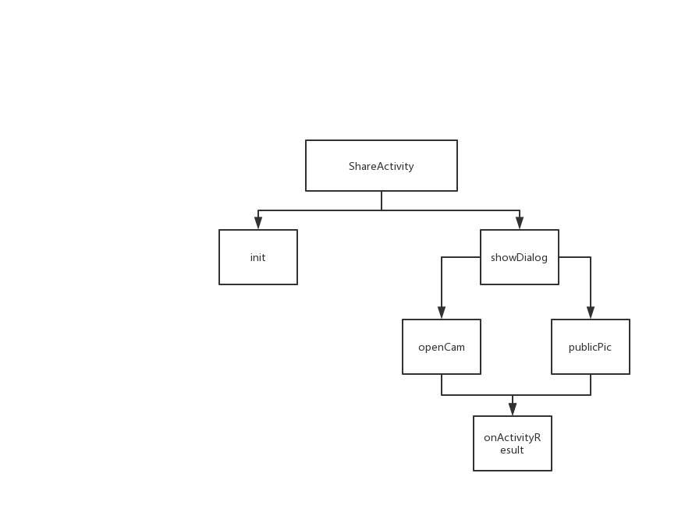

# 软件测试

## 测试用例设计

测试主要分为四部分：

（1）登录注册功能测试；

（2）图片上传下载功能测试；

（3）图片点赞功能测试；

（4）图片分享功能测试；

（以下测试系统为Android9.0版本）

以下是第一部分登录注册功能测试结果：

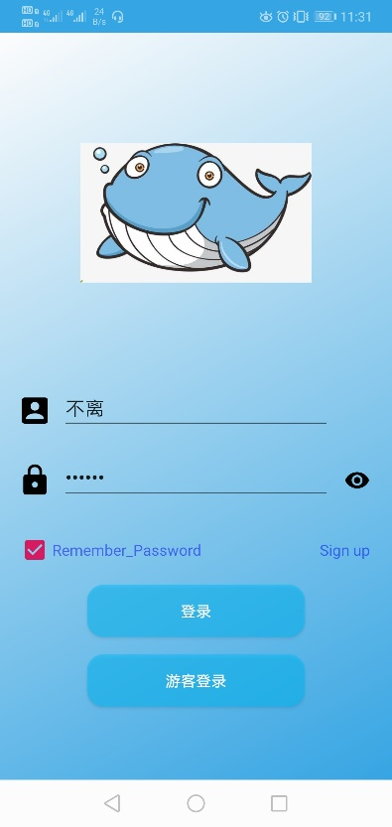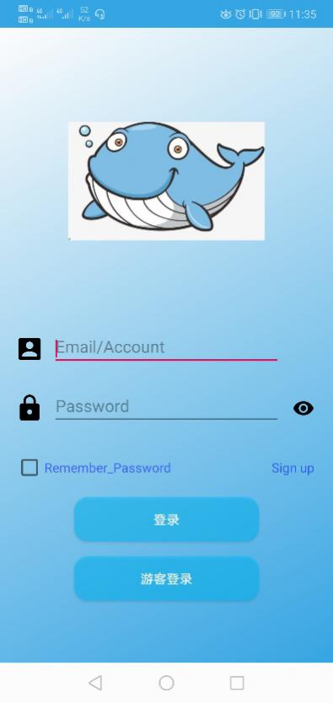

图4.1.1.账号登录（左）游客登录（右）

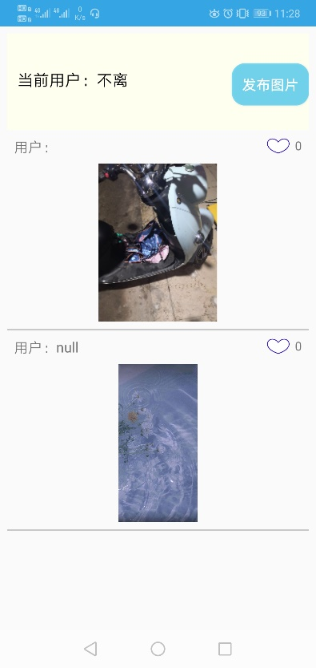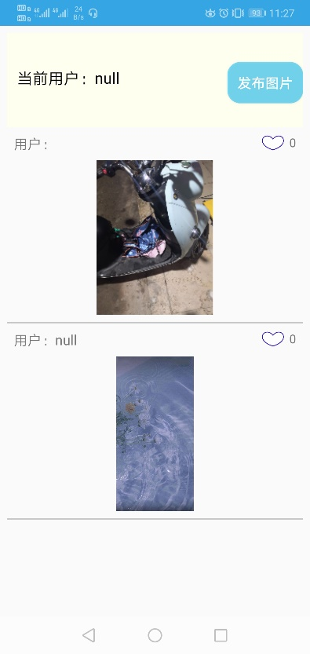

图 4.1.2 账号（左）和游客（右）登录结果

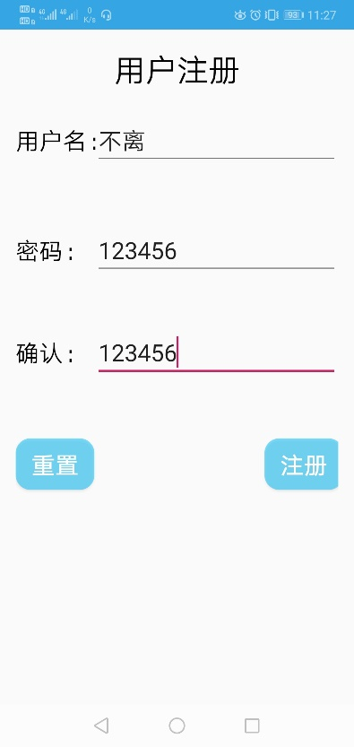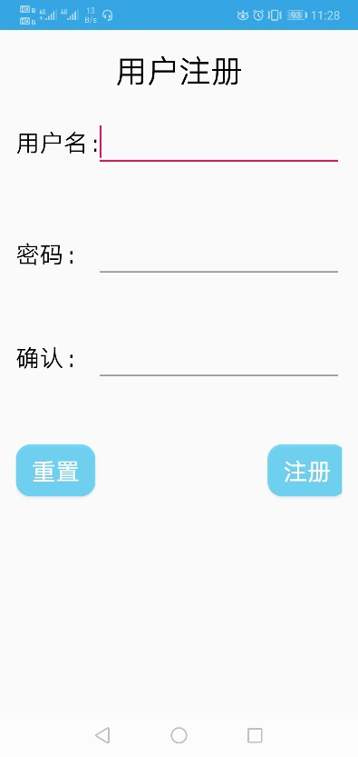

图4.1.3. 注册与注册重置

以下是第二部分图片上传下载功能测试：

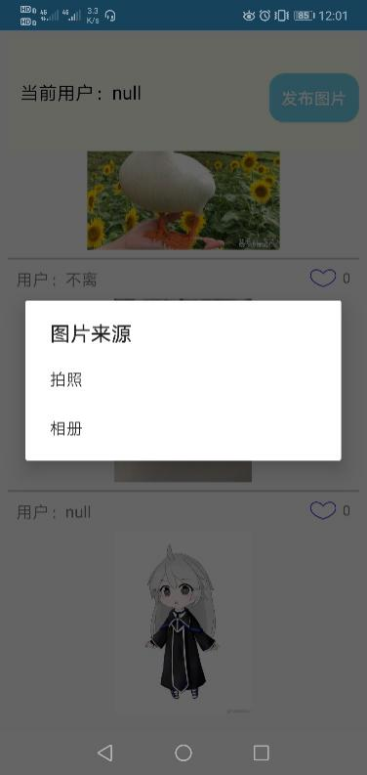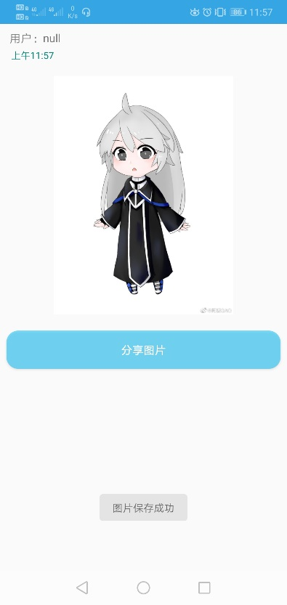

图 4.1.4. 游客上传下载

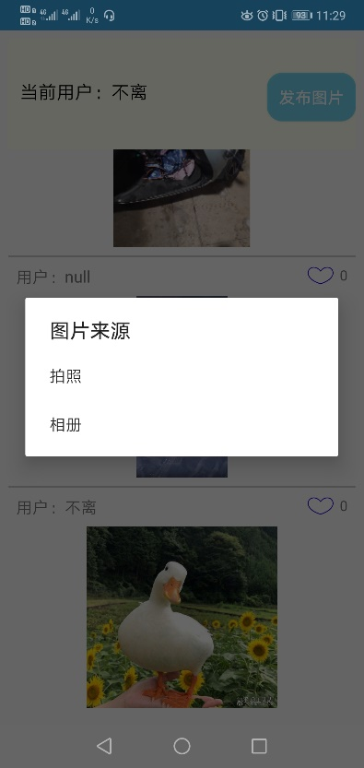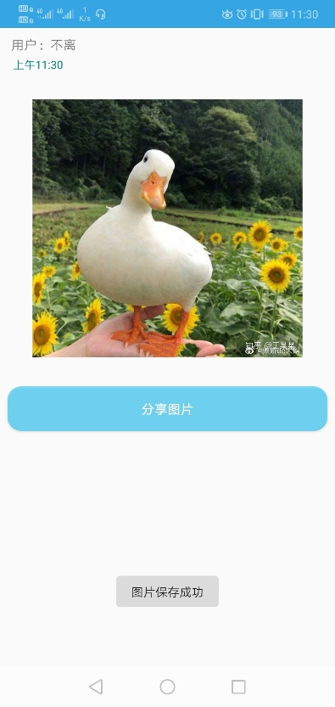

图 4.1.5. 用户上传下载

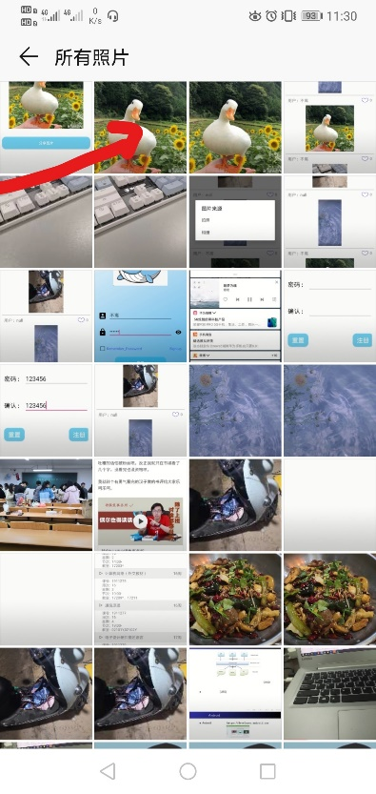

图 4.1.6. 下载结果

以下是第三部分图片点赞功能测试：

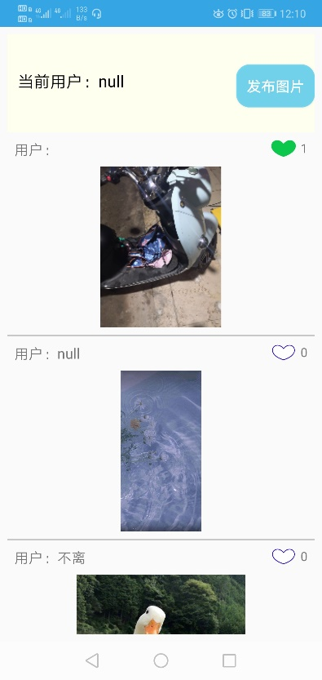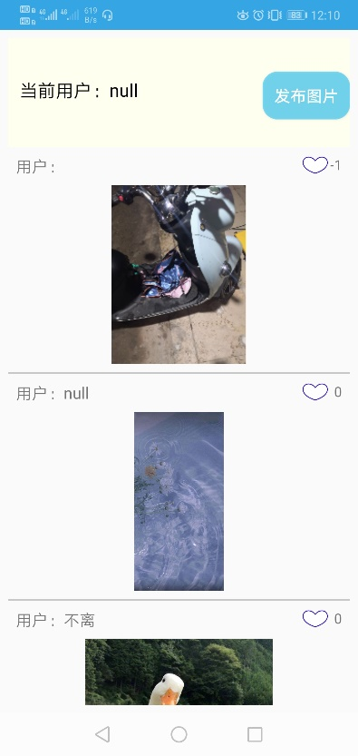

图 4.1.7. 游客点赞与取消

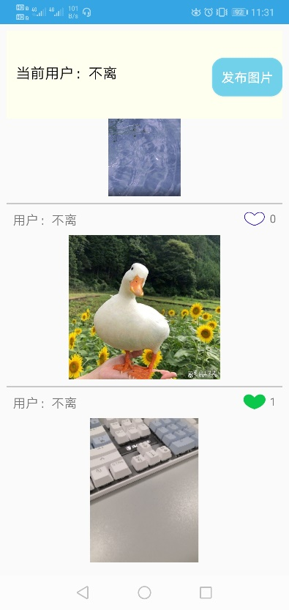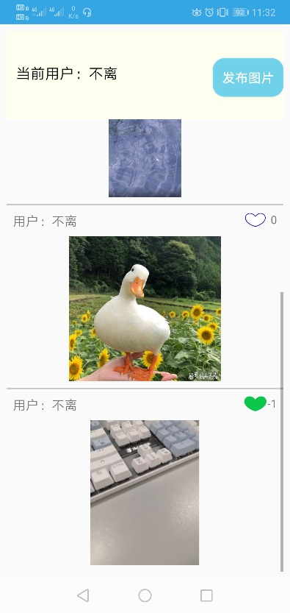

图 4.1.8. 用户点赞与取消

以下是第四部分图片分享功能测试：

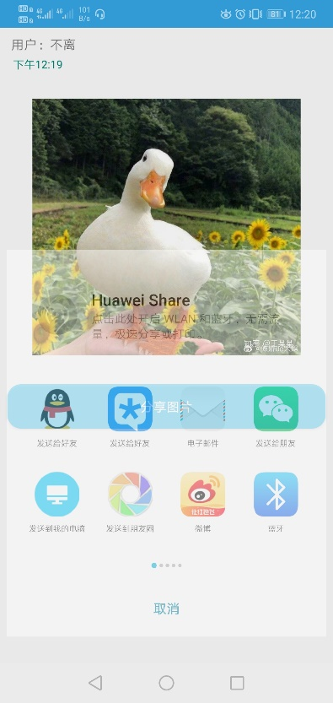

图 4.1.9. 图片分享

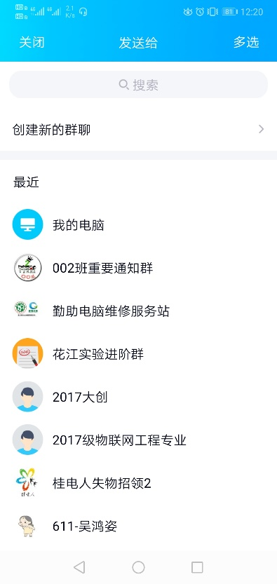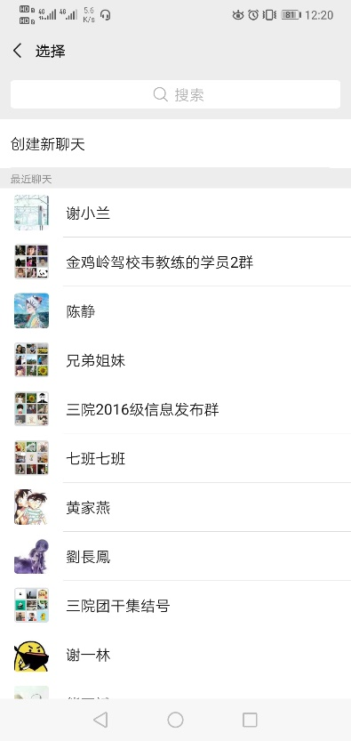

图 4.1.10. 分享到QQ（左）微信（右）

## 测试结果分析

（1）登录注册功能测试：软件的登录注册功能可正常使用，记住密码功能可正常使用，注册账号时密码使用明文显示，安全性较低，需完善；

（2）图片上传下载功能测试：用户和游客两种用户的上传下载功能均可正常使用；

（3）图片点赞功能测试：游客和注册用户的点赞功能不能正常使用，测试结果显示，两种用户都可以对喜欢的图片进行点赞，但是对赞取消功能不能正常运行，图片赞数为1，取消点赞之后图片赞数应减为0，但在软件中表现为减至-1，且需要点两次赞才取消。故点赞功能有缺陷，需完善；

（4）图片分享功能测试：图片分享功能正常，但只能分享给其他软件，无法分析给同一种软件。需完善。

# 参考文献

[1] 李刚.疯狂Android讲义（第三版）[M].北京: 电子工业出版社, 2015.

[2] 郭霖.第一行代码:Android(第二版).北京: 人民邮电出版社, 2016-11

[3] 赵亮,张维.基于Android技术的界面设计与研究[D].徐州：徐州建筑职业技术学院,2013.

[4] 王珊，陈红.数据库系统原理教程．北京：清华大学出版社，2004

[5] 刘平.Android手机访问服务器的一种数据交互方法[J].西安财经学院,2012.

[6] [UI设计中的视觉表现](https://kns.cnki.net/kcms/detail/detail.aspx?filename=DZLU201321050&dbcode=CJFQ&dbname=CJFD2013&v=)[J]. 张媛.大众文艺.2013(21)

# 心得体会

吴鸿姿：

此次综合实验我负责需求和产品设计，以及登录注册这一块的代码。我们在确定了图片分享这个课题后，提出了很多预想，但是只实现了一部分，感到很遗憾，一个原因是时间不够，另一个原因是我们准备的不够充分。这款图片分享软件的功能主要是用户可将图片分享至平台以供其他用户浏览，可对喜欢的图片进行点赞保存分享等操作。软件只完成了用户的基本需求，对图片进行评论、描述、分类的功能没有添加上去。我也考虑到了图片是否能在软件内部收藏的问题，但是目前只允许保存在本地和分享给其他软件，并且上传了不能删除，我觉得这是一个很大的问题，对于用户需求来说，删除也是保护隐私的一种方式，也是防止客户误操作的手段。在安卓课程上曾学习过登录注册模块程序的编写，开始以为直接套用就行，后来发现问题很多，登陆注册需要连接后台数据库，并且要考虑到验证账号是否存在，密码是否正确等问题，开始查了很多资料，但是还是很多错误，并且和组员的对接方面也出了问题，导致接口不同步，慢慢磨合之后才解决了这个问题。通过这次的综合设计，我发现了自己很多的不足，最突出的是团队合作的经验不够，在组内出现分歧时，不能较好的解决，但是幸好我们坚持下来了，在有限的时间里完成了作品，尽管还有很多缺陷，但是这也是我们前进的动力，知不足而改之!

李丽珠：

本次综合实验中我主要负责页面UI布局的设计。布局是一个活动中用户的框架，它定义了布局结构且存储所有显示给用户的元素，声明布局的方法有两种，一种是在XML格式布局文件中声明UI，另一种是在运行实列化布局元素。Android框架给我们灵活地使用这两个方法之一或两个声明和管理你的应用程序的UI。例如，你可以用XML格式的布局文件定义应用程序默认的布局，包括将显示在屏幕的元素和属性。然后你可以编程地修改屏幕上对象的状态，包括定义在XML文件中的元素。在这次课程设计里面我使用的是第一种方法， 即用一个xml布局文件定义自己的布局和表达层次视图。在XML布局文件种声明UI的优点是：使应用程序的界面与控制它行为的代码更好的分离。UI描述在应用程序代码之外，这让我们可以在需要修改布局时可以只修改布局文件而不去动Java类代码，更利于我们团队的分工合作和提供效率，在设计时我只需要把大概的页面布局框架设计好，队友就可以更加我的框架来添加后端代码，在队友写后端代码的时候我还可以对自己的布局进行优化，最后整合的时候可只需要修改我的布局文件就行了。

通过这次课程设计的学习，我可以更加灵活的运用线性布局LinearLayout、相对布局RelativeLayout和EditTex等控件，还学会了渐变色和圆角按钮如何制作， 不过也由于时间的原因，在很多方面都还做得不尽如人意，就比如说注册界面那里我设计的是明文输入，这对与安全性来说是不及格的，在图片和色彩搭配方面也不是很好，还需要改进。

利志泽：

本次综合实验，我主要负责显示图片，发布图片，点赞，分享和保存图片模块的代码的设计和实现。本次课题虽然基本实现了功能，但还是存在着许多不足的地方，如细节处理不够好，功能不够完善只实现了基本的功能。代码冗余量也相对比较大，重复性的工作比较多。但是从总体上讲，该软件基本上完成了需求，达到了预期的效果。

虽然自己有一定的JAVA基础，但这也是第一次接触安卓，很多东西用起来出现了很多问题，幸好依靠万能的度娘和老师的指导，大部分都能解决。这次课设，也让我学到新的安卓技术，如何用litsview绑定数据，显示数据，如何调用系统的函数去分享资源，如何使用本地数据库，如何调用相机，相册获得数据等等。并且我对Java语言有了更加深入的了解和学习，编写Java相比以前更加的规范。我不仅巩固了原有的知识，还学到了许多以前所不知道的知识与技能。现时，我的编程能力和动手实践能力也得到了大幅度的提高。在这个过程中，会遇到许多料想不到的问题。面对这些问题，我也不再像以前那样手足无措，而是学会了如何去思考，分析问题并解决问题。因此在解决问题的过程中我查阅文献和资料的能力也得到了很大的提高。

除此以外，能过这次课程设计，我对软件工程也有了更深层次的认识，对软件工程的过程有了进一步的理解。有时候工作遇到瓶颈，在老师同学的帮助下也能够顺利解决，这让我懂得了团队协作在一个项目过程中的重要性。在这次设计过程中，我学到了许多东西，受益匪浅，我相信这对我今后的工作学习生活中会给我带来莫大的帮助。